**História de Usuário Mantém Atividade**

1. Alterações

|  |  |  |
| --- | --- | --- |
| Data Alteração | Autor | Descrição |
| 17/04/2018 | Stefânia Viana | Criação do documento. |

1. Descrição da História de Usuário

Como Administrador, preciso consultar, alterar, incluir e excluir uma Atividade. A atividade é a menor unidade de trabalho dentro do workflow. Será criado um modelo de atividade para ser utilizado dentro de um serviço e assim executado por um Cliente, Funcionário ou Parceiro.

1. Fluxos
   1. Mantém Atividade

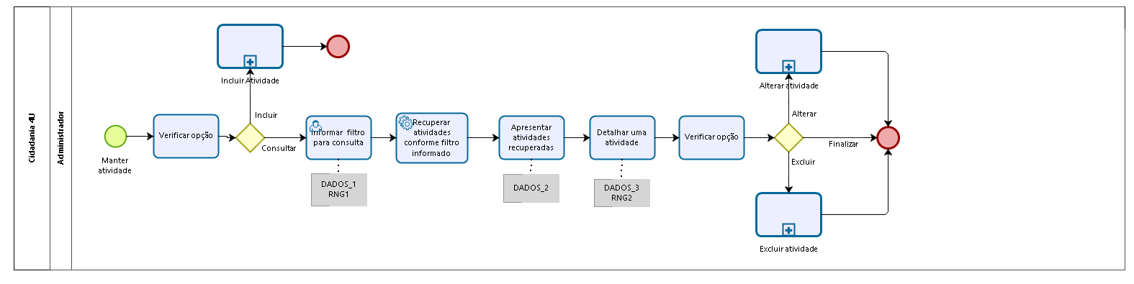

* 1. Incluir Atividade

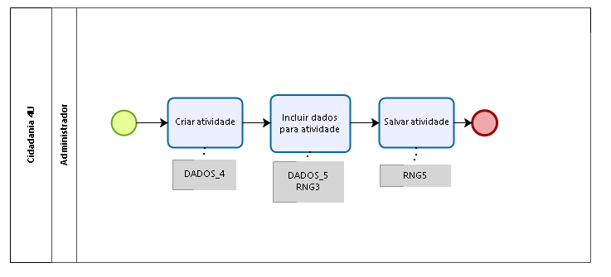

* 1. Alterar Atividade

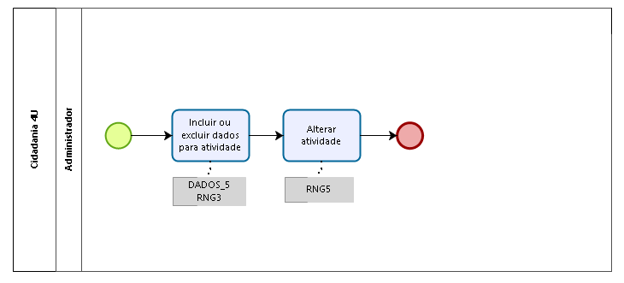

* 1. Excluir Atividade

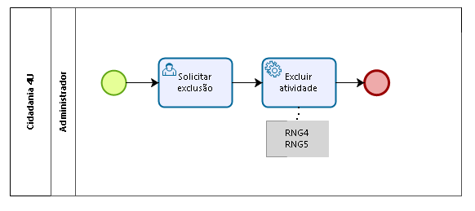

1. nformações complementares
   1. Dados
      1. DADOS_1:

Dados informados para pesquisa:

* Nome da atividade
* Responsável pela atividade
* Tipo de serviço
  + 1. DADOS_2:

Dados resumidos da atividade:

* Nome
* Descrição
  + 1. DADOS_3

Dados detalhados da atividade:

|  |  |
| --- | --- |
| **Item** | **Descrição** |
| Nome | Nome da atividade. |
| Descrição | Descrição da atividade. |
| Custo | Valor referente à execução da atividade. |
| Prazo | Prazo estimado para execução da atividade. |
| Pré-aprovada | Indica se atividade tem o custo pré-aprovado. |
| Responsável | Indica o responsável pela execução da atividade. |
| Conclusão | Possibilita a inclusão de comentário sobre a conclusão da atividade. |
| Anexo | Indica que a pode ser incluído anexo na atividade. |
| Template de e-mail | Texto do e-mail que será enviado para o cliente na conclusão da atividade. |
| Template de push | Texto do push que será enviado para o cliente na conclusão da atividade. |
| Check list | Itens que devem ser verificados pelo Funcionário após uma atividade finalizada e antes da mesma ser concluída. |
| Notificações para o cliente | Lista de possíveis notificações sobre a atividade que serão enviadas para o cliente. |
| Área | Área referente à execução da atividade. |
| Dependência de área | Informa se a execução da atividade possui dependência com a área, assim somente os parceiros que atuem nessa área podem receber a atividade; |
| Tipo de serviço | Informa o tipo de serviço que a atividade executa |

* + 1. DADOS_4

Dados informados para criar uma atividade:

* Nome
* Descrição
  + 1. DADOS_5

|  |  |
| --- | --- |
| **Item** | **Descrição** |
| Custo | Valor referente à execução da atividade. |
| Prazo | Prazo estimado para execução da atividade pelo Fornecedor. |
| Pré-aprovada | Indica se atividade tem o custo pré-aprovado. Se aplica para atividades que já possuem um valor fixo. |
| Responsável | Indica o responsável pela execução da atividade.  Valores:  - Empresa;  - Parceiro;  - Cliente. |
| Conclusão | Possibilita a inclusão de comentário sobre a conclusão da atividade. |
| Anexo | Indica que a pode ser incluído anexo na atividade. |
| Template de e-mail | Texto do e-mail que será enviado para o cliente na conclusão da atividade. |
| Template de push | Texto do push que será enviado para o cliente na conclusão da atividade. |
| Check list | Lista de itens que devem ser verificados pelo Funcionário após uma atividade finalizada e antes da mesma ser concluída. |
| Notificações para o cliente | Lista de possíveis notificações sobre a atividade que serão enviadas para o cliente. |
| Área | Área referente à execução da atividade.  Valores:  País (Brasil / Itália);  Estados (Lista os estados conforme o país informado). |
| Dependência de área | Informa se a execução da atividade possui dependência com a área, assim somente os parceiros que atuem nessa área podem receber a atividade; |
| Tipo de serviço | Informa o tipo de serviço que a atividade executa |

* 1. Regras
     1. RNG1

Permite informar um ou mais de um filtro.

* + 1. RNG2

Deve apresentar somente os dados configurados para a atividade.

* + 1. RNG3

Um mesmo tipo de dado pode ser incluído “n” vezes. Exemplo, o campo “anexo” pode ser incluído na mesma atividade quantas vezes necessário.

* + 1. RNG4

A atividade deve ser excluída somente logicamente. Fisicamente a mesma deve continuar na base de dados para alimentar históricos/consultas.

* + 1. RNG5

Gravar a ação realizada para fins de histórico.

Dados gravados:

|  |  |
| --- | --- |
| Item | Descrição |
| Nome | Nome da atividade |
| Ação | Ação realizada pelo administrador |
| Responsável | E-mail do responsável pela alteração |
| Data | Data que a ação foi realizada |
| Hora | Hora que a ação foi realizada |